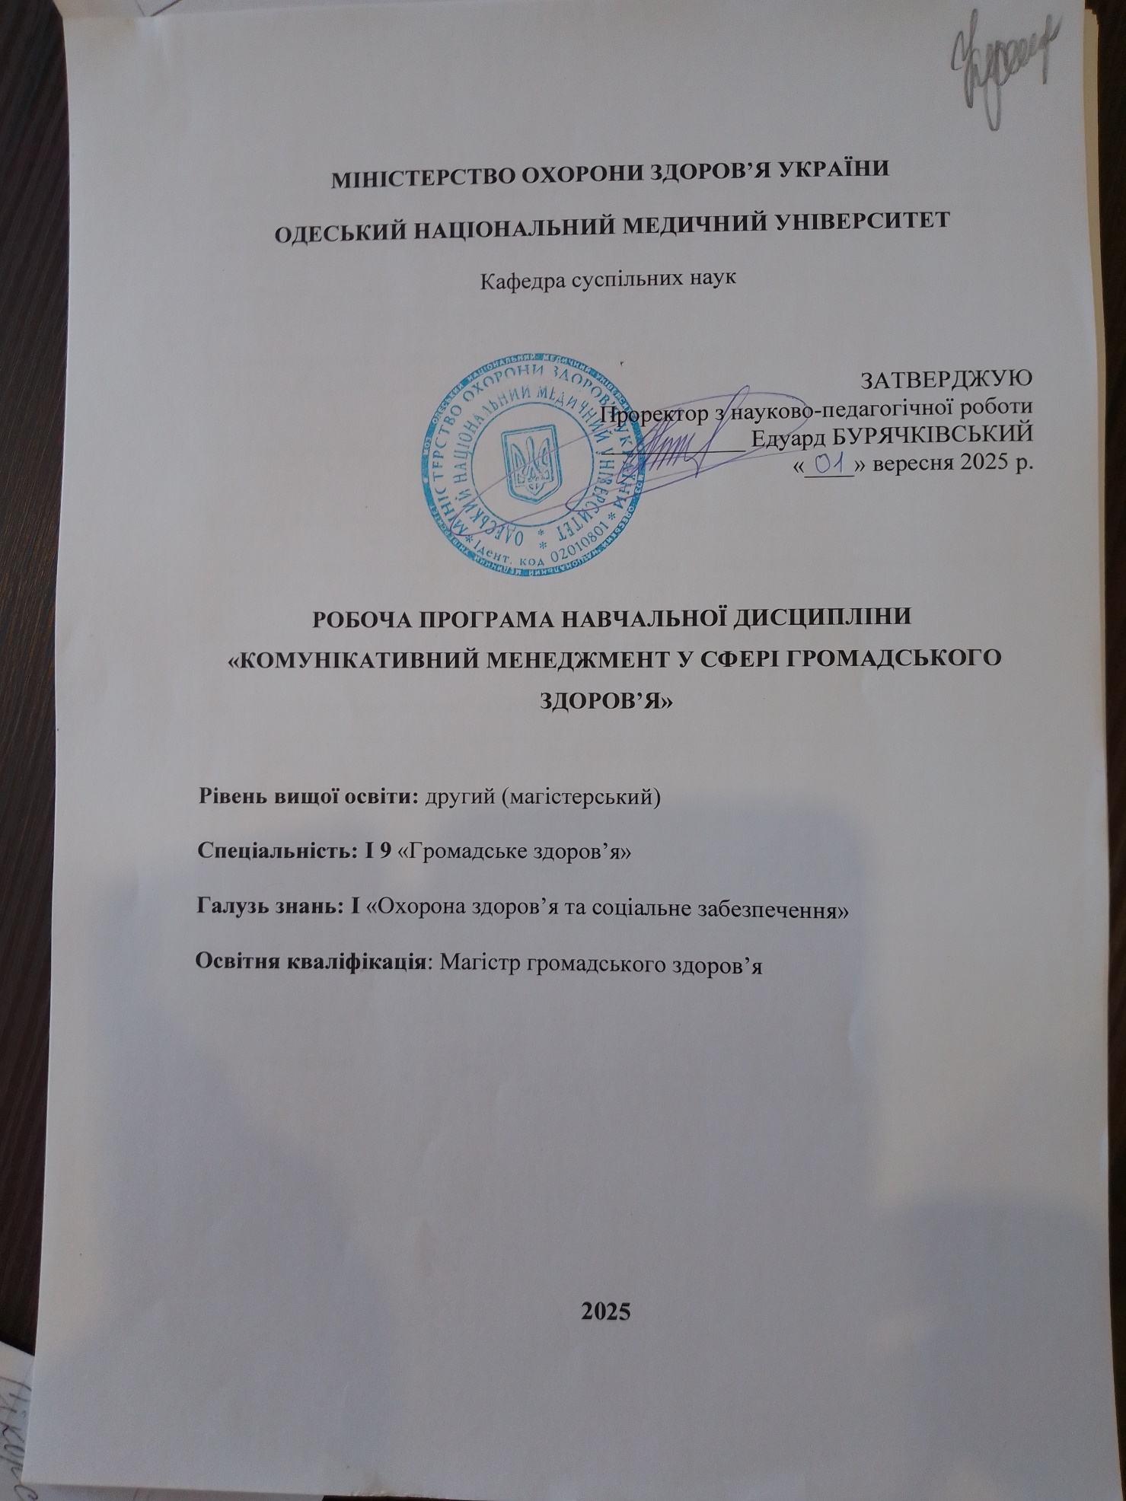

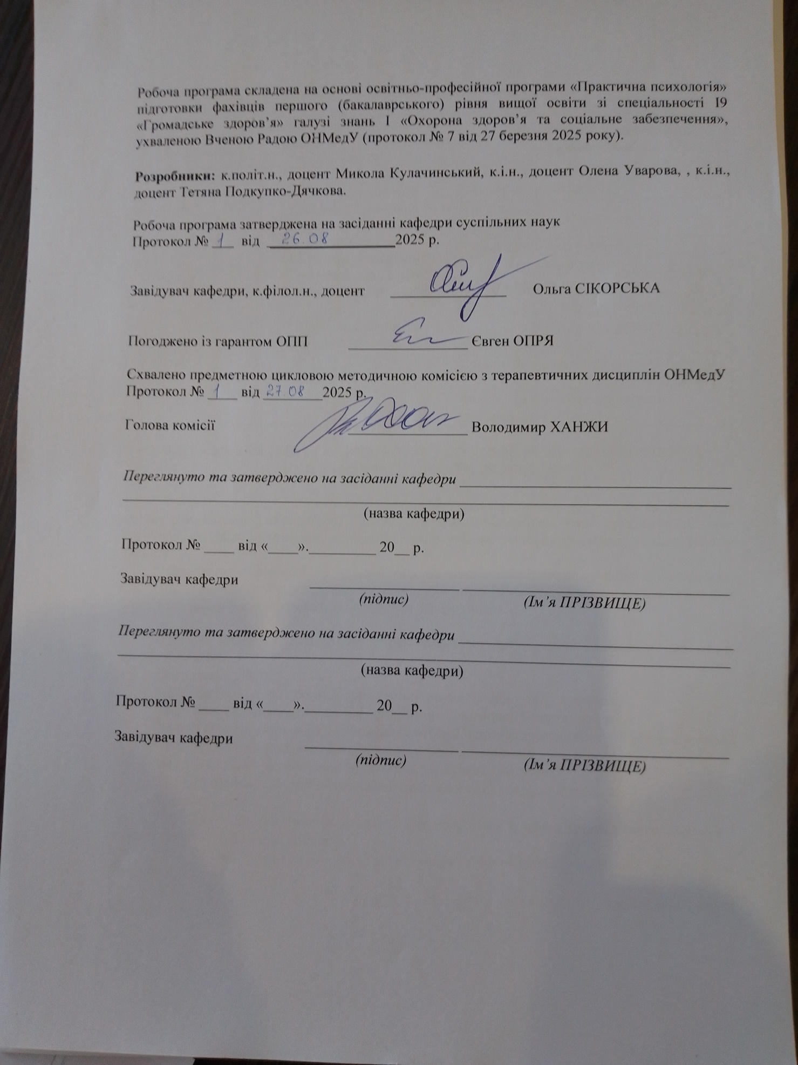

1. Опис навчальної дисципліни

Найменування показників | Галузь знань, спеціальність, спеціалізація, рівень вищої освіти | Характеристика навчальної дисципліни
Загальна кількість:  Кредитів: 3  Годин: 90 | Галузь знань  07 «Управління та адміністрування»»  Спеціальність  073 «Комунікативний менеджмент у сфері громадського здоров’я»  Рівень вищої освіти  другий (магістерський) | Денна форма навчання  Обов’язкова дисципліна
Загальна кількість:  Кредитів: 3  Годин: 90 |  | Рік підготовки: 1
Загальна кількість:  Кредитів: 3  Годин: 90 |  | Семестри І
Загальна кількість:  Кредитів: 3  Годин: 90 |  | Лекції (20 годин) (денна)
Загальна кількість:  Кредитів: 3  Годин: 90 |  | (8 годин) (заочна)
Загальна кількість:  Кредитів: 3  Годин: 90 |  | Семінарські (0 год.)
Загальна кількість:  Кредитів: 3  Годин: 90 |  | Практичні (26 годин) (денна)
Загальна кількість:  Кредитів: 3  Годин: 90 |  | (10 годин) (заочна)
Загальна кількість:  Кредитів: 3  Годин: 90 |  | Лабораторні (0 год.)
Загальна кількість:  Кредитів: 3  Годин: 90 |  | Самостійна робота (44 години) (денна)
Загальна кількість:  Кредитів: 3  Годин: 90 |  | (72 години) (заочна)
Загальна кількість:  Кредитів: 3  Годин: 90 |  | Форма підсумкового контролю – диференційний залік

2. Мета та завдання навчальної дисципліни, компетентності, програмні результати навчання

Мета: є надання майбутнім фахівцям у сфері медицини знань про теорію та практику з питань комунікацій у менеджменті, оволодіння практичними навичками організації ділових зустрічей, ведення переговорів, службового спілкування, вмінням формувати імідж ділової людини.
Завдання: є формування у майбутніх медичних працівників сучасного системного мислення та комплексу спеціальних знань у галузі управління комунікаціями на всіх стадіях життєвого циклу у взаємозв’язку із зовнішнім середовищем.

Процес вивчення дисципліни спрямований на формування елементів наступних компетентностей:
Загальних (ЗК):
ЗК3. Здатність спілкуватися державною мовою як усно, так і письмово
ЗК5. Навички використання інформаційних комунікаційних технологій
ЗК8. Здатність спілкуватися з представниками інших професійних груп різного рівня (з експертами з інших галузей знань/видів економічної діяльності)
ЗК13. Здатність діяти на основі етичних міркувань (мотивів)
ЗК14. Здатність усвідомлювати рівні можливості та гендерні проблеми
Спеціальних (СК):
СК7. Здатність створювати команду для діяльності у сфері громадського здоров’я і забезпечувати її ефективну роботу
СК9. Здатність розробляти заходи з адвокації, комунікації та соціальної мобілізації у сфері громадського здоров’я
СК11. Здатність застосовувати різні методики, стратегії та моделі викладання громадського здоров’я
Програмні результати навчання (ПРН):
ПРН10. Розробляти та впроваджувати стратегії, політики та окремі заходи у сфері промоції здоров’я, здійснювати ефективну комунікацію у сфері громадського здоров’я з використанням різних каналів та технік комунікації.
ПРН14. Розширювати розуміння засад сфери громадського здоров’я у закладах освіти різного рівня та реалізовувати заходи спрямовані на розвиток кадрового потенціалу.
ПРН15. Здійснювати наставництво та сприяти безперервному професійному розвитку фахівців з громадського здоров’я.
ПРН17. Здійснювати адвокацію, комунікацію та соціальну мобілізацію у сфері громадського здоров’я, підтримувати лідерство та залучати і посилювати спільноти з метою збереження і зміцнення здоров’я населення.
ПРН20. Презентувати результати власних досліджень у формі доповідей, презентацій та наукових публікацій державною та англійською мовами.

У результаті вивчення навчальної дисципліни здобувач вищої освіти повинен:
знати методи аналітичного аналізу та застосування набутих знань. Мати спеціалізовані знання про людину, її органи та системи в проекції історичного та системоціннісного контексту їх осмислення та особливості системи охорони здоров’я, специфіку медичної освіти кожної країни окремо.
вміти враховувати гендерні та вікові особливості пацієнта при обранні засобів та методів медичної і психологічної реабілітації з урахуванням наявних системо-ціннісних орієнтирів культури та медико-гігієнічних знань того суспільства, членом якого являється пацієнт, вміти практично використовувати деонтологічні норми роботи лікаря з урахуванням гуманістичної складової, історичної спадщини та новітніх досягнень в царині медицини, надавати адекватну оцінку впливу соціально-економічних та системо-ціннісних детермінант на стан здоров’я індивідуума, сім’ї та українського соціуму в цілому.

3. Зміст навчальної дисципліни

Тема 1. Менеджмент як наука про управління.

Природа людської взаємодії та управлення відносинами. Еволюція терміна. Принципи управління. Економічні, соціальні, культурно-духовні основи менеджменту. Особливості сучасного менеджменту.

Тема 2. Історичні передумови виникнення менеджменту.

Причини виникнення та форми менеджменту. Інституційна основа, ідеї та цілі менеджменту. Розвиток шкіл менеджменту.

Тема 3. Поняття про комунікаційний менеджмент.

Предмет менеджменту, об’єкт менеджменту, засоби менеджменту.

Тема 4. Сутність та поняття комунікативного процесу в організації.
Поняття та сутність комунікацій в організації. Комунікаційний процес: поняття, основні елементи, етапи, їх характеристика. Комунікаційні бар’єри.

Тема 5. Основні риси визначення комунікації.

Комунікація як сфера знання та наукових інтересів. Комунікаційний процес та його складові. Моделі комунікації. Засоби комунікації.

Тема 6. Основи формування ефективних комунікацій в організації.
Соціально-психологічні методи підвищення ефективності комунікацій в організації. Український та закордонний досвід управління ефективністю комунікацій в організації. Роль комунікативної компетентності у діяльності керівника. Способи та методи підвищення комунікативної компетентності керівника.

Тема 7. Особливості комунікативного менеджмента у комерційних та некомерційних організаціях.

Комунікативний менеджмент у промисловості та комерційному секторі. Роль комунікативного менеджменту у маркетинговій політиці підприємства. Завдання інформаційного забезпечення. Політичний та соціальний маркетинг. Комунікативний менеджмент у муніципальному та місцевому самоврядуванні.

Тема 8. Спілкування, мова та мовлення.

Спілкування. Мова. Різновиди спілкування.

Тема 9. Організація і менеджери.

Організація, її цілі та завдання. Комунікативні компетентності керівника та довіра команди. Доброзичливість та вміння розв’язувати проблеми.

Тема 10. Переговори як форма ділових комунікацій.
Сутність та класифікація переговорів. Стадії переговорів. Типові моделі поведінки на переговорах. Особливості національних різновидів ведення переговорів.

Тема 11. Міжособистісне спілкування та стадії розуміння
.
Особливості та стадії міжособистого спілкування. Адекватність розуміння поведінки інших.

Тема 12. Презентація як сучасна форма комунікацій.

Сутність та цілі презентації. Планування та організація презентації. Комунікативні підходи презентації. Самопрезентація.

Тема 13. Зональність конфлікту та типи поведінкових реакцій.

Конфлікт. Структура, типологія, зони та динаміка конфлікту. Особливості розв’язання конфліктів.

Тема 14. Спілкування та етикет.

Етикетна поведінка. Етикетна ситуація. Порушення етикету.

Тема 15. Менеджерське планування: як готувати виконання своїх обов’язків.

Суть планування. Методи розробки планів. Стратегічне планування. Бізнес-планування.

Тема 16. Теорії мотивації менеджера.

Зміст і еволюція поняття мотивації. Змістові теорії мотивації. Процесуальні теорії мотивації. Мотиваційна теорія підкріплення.

Тема 17. Організаційна та кадрова робота.

Організація роботи та організаційна структура підприємства. Робочі групи. Кадри.

Тема 18. Особистість в управлінні.

Роль особистості в управленні. Риси та здібності менеджера. Вибір управлінця.

Тема 19. Поняття про трудовий колектив.

Організаційні принципи розпорядку дня. Природний денний ритм (графік працездатності). Менеджмент на основі біоритму

Тема 20. Управління стресами.

Визначення стресу. Стан стресу. Причини, розвиток, та динаміка стресу. Контроль стресу. Оцінка рівня стресу. Комунікація в стані стресу. Подолання стресу. Особливості комунікативного менеджменту в період стресу.

Тема 21. Психологічні засади ділового спілкування.

Особливості ділового спілкування. Культура ділового спілкування. Принципи ефективного ділового спілкування.

Тема 22. Поняття про ділові зустрічі та переговори.

Особливості ділового етикету та спілкування під час переговорів. Зустріч та письмова комунікація: види, засоби, канали.

Тема 23. Компетентність особистості керівника.

Сутність особистості керівника, його особливості темпераменту та характеру. Види та засоби керування, канали комунікації. Професіоналізм, комунікабельність.

Тема 24. Управління у галузі охорони здоров’я.

Особливості управління в галузі охорони здоров’я. Планування, комунікації, кризовий менеджмент, стресові ситуації.

Тема 25. Різновиди управлінських рішень.

Теорія прийняття рішень. Процедура, методи прийняття рішень. Класифікації рішень: стратегічні та тактичні рішення. Рішення одноосібні та колективні. Правомочність рішень. Етика прийняття рішень. Впровадження та контроль виконання рішень.

Тема 26. Механізми та їх різновиди у управляння комунікаціями.

Внутріорганизаційні комунікації. Формальні та неформальні комунікації. Комунікаційні перешкоди. Засоби подолання перешкод. Нарада, збори.

Тема 27. Комунікативний менеджмент як процес.
Принципи організації ефективного комунікаційного процесу на підприємстві. Принципи стратегічного планування у комунікаційному менеджменті. Формування позитивної суспільної думки про організацію. Умови делегування функцій комунікативного менеджмента
PR-агентству.

4. Структура навчальної дисципліни
Денна форма навчання
Назви тем |  | Кількість годин
 |  | Усьо-го | у тому числі
 |  | Усьо-го | лекції | семінари | практичні | лабораторні | СР
Тема1. Менеджмент як наука про управління. |  | 2 | 2 | 0 |  | 0 | 0
Тема 2. Історичні передумови виникнення менеджменту. |  | 2 | 2 | 0 |  | 0 | 0
Тема 3. Поняття про комунікаційний менеджмент. | 2 |  | 0 | 0 | 2 | 0 | 0
Тема 4. Сутність та поняття комунікативного процесу в організації. | 2 |  | 2 | 0 | 0 | 0 | 0
Тема 5. Основні риси визначення комунікації. | 2 |  | 2 | 0 | 0 | 0 | 0
Тема 6. Основи формування ефективних комунікацій в організації. | 2 |  | 2 | 0 | 0 | 0 | 0
Тема 7. Особливості комунікативного менеджмента у комерційних та некомерційних організаціях. | 2 |  | 2 | 0 | 0 | 0 | 0
Тема 8. Спілкування, мова та мовлення. | 2 |  | 0 | 0 | 2 | 0 | 0
Тема 9. Організація і менеджери. | 2 |  | 2 | 0 | 0 | 0 | 0
Тема 10. Переговори як форма ділових комунікацій. | 2 |  | 2 | 0 | 0 | 0 | 0
Тема 11. Міжособистісне спілкування та стадії розуміння | 2 |  | 0 | 0 | 2 | 0 | 0
Тема 12. Презентація як сучасна форма комунікацій. | 2 |  | 2 | 0 | 0 | 0 | 0
Тема 13. Зональність конфлікту та типи поведінкових реакцій. | 2 |  | 0 | 0 | 2 | 0 | 0
Тема 14. Спілкування та етикет. | 10 |  | 0 | 0 | 0 | 0 | 10
Тема 15. Менеджерське планування: як готувати виконання своїх обов’язків. | 2 |  | 0 | 0 | 2 | 0 | 0
Тема 16. Теорії мотивації менеджера. | 2 |  | 2 | 0 | 0 | 0 | 0
Тема 17. Організаційна та кадрова робота. | 2 |  | 0 | 0 | 2 | 0 | 0
Тема 18. Особистість в управлінні. | 2 |  | 0 | 0 | 2 | 0 | 0
Тема 19. Поняття про трудовий колектив. | 2 |  | 0 | 0 | 2 | 0 | 0
Тема 20. Управління стресами. | 2 |  | 0 | 0 | 2 | 0 | 0
Тема 21. Психологічні засади ділового спілкування. | 10 |  | 0 | 0 | 0 | 0 | 10
Тема 22. Поняття про ділові зустрічі та переговори. | 2 |  | 0 | 0 | 2 | 0 | 0
Тема 23. Компетентність особистості керівника. | 2 |  | 0 | 0 | 2 | 0 | 0
Тема 24. Управління у галузі охорони здоров’я. | 2 |  | 0 | 0 | 2 | 0 | 0
Тема 25. Різновиди управлінських рішень. | 2 |  | 0 | 0 | 2 | 0 | 0
Тема 26. Механізми та їх різновиди у управляння комунікаціями. | 12 |  | 0 | 0 | 0 | 0 | 12
Тема 27. Комунікативний менеджмент як процес. | 12 |  | 0 | 0 | 0 | 0 | 12
Диференційний залік | 0 |  | 0 | 0 | 2 | 0 | 0
Усього годин | 90 |  | 20 | 0 | 26 | 0 | 44

Заочна форма навчання
Назви тем |  | Кількість годин
 |  | Усьо-го | у тому числі
 |  | Усьо-го | лекції | семінари | практичні | лабораторні | СР
Тема1. Менеджмент як наука про управління. |  | 2 | 2 | 0 |  | 0 | 0
Тема 2. Історичні передумови виникнення менеджменту. |  | 4 | 0 | 0 |  | 0 | 4
Тема 3. Поняття про комунікаційний менеджмент. | 2 |  | 0 | 0 | 2 | 0 | 0
Тема 4. Сутність та поняття комунікативного процесу в організації. | 2 |  | 2 | 0 | 0 | 0 | 0
Тема 5. Основні риси визначення комунікації. | 4 |  | 0 | 0 | 0 | 0 | 4
Тема 6. Основи формування ефективних комунікацій в організації. | 2 |  | 2 | 0 | 0 | 0 | 0
Тема 7. Особливості комунікативного менеджмента у комерційних та некомерційних організаціях. | 2 |  | 2 | 0 | 0 | 0 | 0
Тема 8. Спілкування, мова та мовлення. | 4 |  | 0 | 0 | 0 | 0 | 4
Тема 9. Організація і менеджери. | 4 |  | 0 | 0 | 0 | 0 | 4
Тема 10. Переговори як форма ділових комунікацій. | 4 |  | 0 | 0 | 0 | 0 | 4
Тема 11. Міжособистісне спілкування та стадії розуміння | 2 |  | 0 | 0 | 2 | 0 | 0
Тема 12. Презентація як сучасна форма комунікацій. | 4 |  | 0 | 0 | 0 | 0 | 4
Тема 13. Зональність конфлікту та типи поведінкових реакцій. | 2 |  | 0 | 0 | 2 | 0 | 0
Тема 14. Спілкування та етикет. | 4 |  | 0 | 0 | 0 | 0 | 4
Тема 15. Менеджерське планування: як готувати виконання своїх обов’язків. | 2 |  | 0 | 0 | 2 | 0 | 0
Тема 16. Теорії мотивації менеджера. | 4 |  | 0 | 0 | 0 | 0 | 4
Тема 17. Організаційна та кадрова робота. | 4 |  | 0 | 0 | 0 | 0 | 4
Тема 18. Особистість в управлінні. | 4 |  | 0 | 0 | 0 | 0 | 4
Тема 19. Поняття про трудовий колектив. | 4 |  | 0 | 0 | 0 | 0 | 4
Тема 20. Управління стресами. | 2 |  | 0 | 0 | 2 | 0 | 0
Тема 21. Психологічні засади ділового спілкування. | 4 |  | 0 | 0 | 0 | 0 | 4
Тема 22. Поняття про ділові зустрічі та переговори. | 4 |  | 0 | 0 | 0 | 0 | 4
Тема 23. Компетентність особистості керівника. | 4 |  | 0 | 0 | 0 | 0 | 4
Тема 24. Управління у галузі охорони здоров’я. | 4 |  | 0 | 0 | 0 | 0 | 4
Тема 25. Різновиди управлінських рішень. | 4 |  | 0 | 0 | 0 | 0 | 4
Тема 26. Механізми та їх різновиди у управляння комунікаціями. | 4 |  | 0 | 0 | 0 | 0 | 4
Тема 27. Комунікативний менеджмент як процес. | 4 |  | 0 | 0 | 0 | 0 | 4
Диференційний залік | 0 |  | 0 | 0 | 0 | 0 | 0
Усього годин | 90 |  | 8 | 0 | 10 | 0 | 72

5. Теми лекційних / семінарських / практичних / лабораторних занять

5.1. Теми лекційних занять
Денна форма навчання
№ | Тема | Кількість годин
1 | Тема. Менеджмент як наука про управління.  Природа людської взаємодії та управлення відносинами. Еволюція терміна. Принципи управління. Економічні, соціальні, культурно-духовні основи менеджменту. Особливості сучасного менеджменту. | 2
2 | Тема. Історичні передумови виникнення менеджменту.  Причини виникнення та форми менеджменту. Інституційна основа, ідеї та цілі менеджменту. Розвиток шкіл менеджменту. | 2
3 | Тема. Сутність та поняття комунікативного процесу в організації.  Поняття та сутність комунікацій в організації. Комунікаційний процес: поняття, основні елементи, етапи, їх характеристика. Комунікаційні бар’єри. | 2
4 | Тема. Основні риси визначення комунікації.  Комунікація як сфера знання та наукових інтересів. Комунікаційний процес та його складові. Моделі комунікації. Засоби комунікації. | 2
5 | Тема. Основи формування ефективних комунікацій в організації.  Соціально-психологічні методи підвищення ефективності комунікацій в організації. Український та закордонний досвід управління ефективністю комунікацій в організації. Роль комунікативної компетентності у діяльності керівника. Способи та методи підвищення комунікативної компетентності керівника. | 2
6 | Тема. Особливості комунікативного менеджмента у комерційних та некомерційних організаціях.  Комунікативний менеджмент у промисловості та комерційному секторі. Роль комунікативного менеджменту у маркетинговій політиці підприємства. Завдання інформаційного забезпечення. Політичний та соціальний маркетинг. Комунікативний менеджмент у муніципальному та місцевому самоврядуванні. | 2
7 | Тема. Організація і менеджери.  Організація, її цілі та завдання. Комунікативні компетентності керівника та довіра команди. Доброзичливість та вміння розв’язувати проблеми. | 2
8 | Тема. Переговори як форма ділових комунікацій.  Сутність та класифікація переговорів. Стадії переговорів. Типові моделі поведінки на переговорах. Особливості національних різновидів ведення переговорів. | 2
9 | Тема. Презентація як сучасна форма комунікацій.  Сутність та цілі презентації. Планування та організація презентації. Комунікативні підходи презентації. Самопрезентація. | 2
10 | Тема. Теорії мотивації менеджера.  Зміст і еволюція поняття мотивації. Змістові теорії мотивації. Процесуальні теорії мотивації. Мотиваційна теорія підкріплення. | 2
Разом |  | 20

Заочна форма навчання
№ | Тема | Кількість годин
1 | Тема. Менеджмент як наука про управління.  Природа людської взаємодії та управлення відносинами. Еволюція терміна. Принципи управління. Економічні, соціальні, культурно-духовні основи менеджменту. Особливості сучасного менеджменту. | 2
2 | Тема. Сутність та поняття комунікативного процесу в організації.  Поняття та сутність комунікацій в організації. Комунікаційний процес: поняття, основні елементи, етапи, їх характеристика. Комунікаційні бар’єри. | 2
3 | Тема. Основи формування ефективних комунікацій в організації.  Соціально-психологічні методи підвищення ефективності комунікацій в організації. Український та закордонний досвід управління ефективністю комунікацій в організації. Роль комунікативної компетентності у діяльності керівника. Способи та методи підвищення комунікативної компетентності керівника. | 2
4 | Тема. Особливості комунікативного менеджмента у комерційних та некомерційних організаціях.  Комунікативний менеджмент у промисловості та комерційному секторі. Роль комунікативного менеджменту у маркетинговій політиці підприємства. Завдання інформаційного забезпечення. Політичний та соціальний маркетинг. Комунікативний менеджмент у муніципальному та місцевому самоврядуванні. | 2
Разом |  | 8

5.2. Теми семінарських занять
Семінарські заняття не передбачені.

5.3. Теми практичних занять
Денна форма навчання
№ | Тема | Кількість годин
1 | Тема. Поняття про комунікаційний менеджмент.  Предмет менеджменту, об’єкт менеджменту, засоби менеджменту. | 2
2 | Тема. Спілкування, мова та мовлення.  Спілкування. Мова. Різновиди спілкування. | 2
3 | Тема. Міжособистісне спілкування та стадії розуміння..  Особливості та стадії міжособистого спілкування. Адекватність розуміння поведінки інших. | 2
4 | Тема. Зональність конфлікту та типи поведінкових реакцій.  Конфлікт. Структура, типологія, зони та динаміка конфлікту. Особливості розв’язання конфліктів. | 2
5 | Тема. Менеджерське планування: як готувати виконання своїх обов’язків.  Суть планування. Методи розробки планів. Стратегічне планування. Бізнес-планування. | 2
6 | Тема. Організаційна та кадрова робота.  Організація роботи та організаційна структура підприємства. Робочі групи. Кадри. | 2
7 | Тема. Особистість в управлінні.  Роль особистості в управленні. Риси та здібності менеджера. Вибір управлінця. | 2
8 | Тема. Поняття про трудовий колектив.  Організаційні принципи розпорядку дня. Природний денний ритм (графік працездатності). Менеджмент на основі біоритму | 2
9 | Тема. Управління стресами.  Визначення стресу. Стан стресу. Причини, розвиток, та динаміка стресу. Контроль стресу. Оцінка рівня стресу. Комунікація в стані стресу. Подолання стресу. Особливості комунікативного менеджменту в період стресу. | 2
10 | Тема. Поняття про ділові зустрічі та переговори.  Особливості ділового етикету та спілкування під час переговорів. Зустріч та письмова комунікація: види, засоби, канали. | 2
11 | Тема. Компетентність особистості керівника.  Сутність особистості керівника, його особливості темпераменту та характеру. Види та засоби керування, канали комунікації. Професіоналізм, комунікабельність. | 2
12 | Тема. Управління у галузі охорони здоров’я.  Особливості управління в галузі охорони здоров’я. Планування, комунікації, кризовий менеджмент, стресові ситуації. | 2
13 | Тема. Різновиди управлінських рішень.  Теорія прийняття рішень. Процедура, методи прийняття рішень. Класифікації рішень: стратегічні та тактичні рішення. Рішення одноосібні та колективні. Правомочність рішень. Етика прийняття рішень. Впровадження та контроль виконання рішень. | 2
Разом |  | 26

Заочна форма навчання
№ | Тема | Кількість годин
1 | Тема. Поняття про комунікаційний менеджмент.  Предмет менеджменту, об’єкт менеджменту, засоби менеджменту. | 2
2 | Тема. Міжособистісне спілкування та стадії розуміння..  Особливості та стадії міжособистого спілкування. Адекватність розуміння поведінки інших. | 2
3 | Тема. Зональність конфлікту та типи поведінкових реакцій.  Конфлікт. Структура, типологія, зони та динаміка конфлікту. Особливості розв’язання конфліктів. | 2
4 | Тема. Менеджерське планування: як готувати виконання своїх обов’язків.  Суть планування. Методи розробки планів. Стратегічне планування. Бізнес-планування. | 2
5 | Тема. Управління стресами.  Визначення стресу. Стан стресу. Причини, розвиток, та динаміка стресу. Контроль стресу. Оцінка рівня стресу. Комунікація в стані стресу. Подолання стресу. Особливості комунікативного менеджменту в період стресу. | 2
Разом |  | 10

5.4. Теми лабораторних занять
Лабораторні заняття не передбачені.

6. Самостійна робота здобувача вищої освіти
Денна форма навчання
№ | Тема | Кількість годин
1 | Тема. Спілкування та етикет.  Етикетна поведінка. Етикетна ситуація. Порушення етикету. | 10
2 | Тема. Психологічні засади ділового спілкування.  Особливості ділового спілкування. Культура ділового спілкування. Принципи ефективного ділового спілкування. | 10
3 | Тема. Механізми та їх різновиди у управляння комунікаціями.  Внутріорганизаційні комунікації. Формальні та неформальні комунікації. Комунікаційні перешкоди. Засоби подолання перешкод. Нарада, збори. | 12
4 | Тема. Комунікативний менеджмент як процес.  Принципи організації ефективного комунікаційного процесу на підприємстві. Принципи стратегічного планування у комунікаційному менеджменті. Формування позитивної суспільної думки про організацію. Умови делегування функцій комунікативного менеджмента PR-агентству. | 12
Разом |  | 44

Заочна форма навчання
№ | Тема | Кількість годин
1 | Тема. Історичні передумови виникнення менеджменту.  Причини виникнення та форми менеджменту. Інституційна основа, ідеї та цілі менеджменту. Розвиток шкіл менеджменту. | 4
2 | Тема. Основні риси визначення комунікації.  Комунікація як сфера знання та наукових інтересів. Комунікаційний процес та його складові. Моделі комунікації. Засоби комунікації. | 4
3 | Тема. Спілкування, мова та мовлення.  Спілкування. Мова. Різновиди спілкування. | 4
4 | Тема. Організація і менеджери.  Організація, її цілі та завдання. Комунікативні компетентності керівника та довіра команди. Доброзичливість та вміння розв’язувати проблеми. | 4
5 | Тема. Переговори як форма ділових комунікацій.  Сутність та класифікація переговорів. Стадії переговорів. Типові моделі поведінки на переговорах. Особливості національних різновидів ведення переговорів. | 4
6 | Тема. Презентація як сучасна форма комунікацій.  Сутність та цілі презентації. Планування та організація презентації. Комунікативні підходи презентації. Самопрезентація. | 4
7 | Тема. Теорії мотивації менеджера.  Зміст і еволюція поняття мотивації. Змістові теорії мотивації. Процесуальні теорії мотивації. Мотиваційна теорія підкріплення. | 4
8 | Тема. Спілкування та етикет.  Етикетна поведінка. Етикетна ситуація. Порушення етикету. | 4
9 | Тема. Організаційна та кадрова робота.  Організація роботи та організаційна структура підприємства. Робочі групи. Кадри. | 4
10 | Тема. Особистість в управлінні.  Роль особистості в управленні. Риси та здібності менеджера. Вибір управлінця. | 4
11 | Тема. Поняття про трудовий колектив.  Організаційні принципи розпорядку дня. Природний денний ритм (графік працездатності). Менеджмент на основі біоритму | 4
12 | Тема. Психологічні засади ділового спілкування.  Особливості ділового спілкування. Культура ділового спілкування. Принципи ефективного ділового спілкування. | 4
13 | Тема. Поняття про ділові зустрічі та переговори.  Особливості ділового етикету та спілкування під час переговорів. Зустріч та письмова комунікація: види, засоби, канали. | 4
14 | Тема. Компетентність особистості керівника.  Сутність особистості керівника, його особливості темпераменту та характеру. Види та засоби керування, канали комунікації. Професіоналізм, комунікабельність. | 4
15 | Тема. Управління у галузі охорони здоров’я.  Особливості управління в галузі охорони здоров’я. Планування, комунікації, кризовий менеджмент, стресові ситуації. | 4
16 | Тема. Різновиди управлінських рішень.  Теорія прийняття рішень. Процедура, методи прийняття рішень. Класифікації рішень: стратегічні та тактичні рішення. Рішення одноосібні та колективні. Правомочність рішень. Етика прийняття рішень. Впровадження та контроль виконання рішень. | 4
17 | Тема. Механізми та їх різновиди у управляння комунікаціями.  Внутріорганизаційні комунікації. Формальні та неформальні комунікації. Комунікаційні перешкоди. Засоби подолання перешкод. Нарада, збори. | 4
18 | Тема. Комунікативний менеджмент як процес.  Принципи організації ефективного комунікаційного процесу на підприємстві. Принципи стратегічного планування у комунікаційному менеджменті. Формування позитивної суспільної думки про організацію. Умови делегування функцій комунікативного менеджмента PR-агентству. | 4
Разом |  | 72

7. ФОРМИ та Методи навчання

Дисципліна буде викладатися у формі лекцій практичних занять; організації самостійної роботи здобувача.
Методи навчання:
Лекції: на лекції лектор викладає зазначену у програмі тему лекції з використанням дидактичних матеріалів та мультимедійних пристроїв.
Практичні заняття: словесні методи: бесіда, пояснення, дискусія, обговорення проблемних ситуацій; наочні методи: ілюстрація (у тому числі мультимедійні презентації); практичні методи: виконання тестових завдань, вирішення ситуаційних завдань.
Самостійна робота: самостійна робота з рекомендованою основною та додатковою літературою, з електронними інформаційними ресурсами, підготовка до практичних занять.

8. Форми контролю та КРИТЕРІЇ оцінювання РЕЗУЛЬТАТІВ НАВЧАННЯ

Форми поточного контролю: усне опитування, тестування, оцінювання виконання практичних навичок, оцінювання комунікативних навичок під час рольової гри, розв’язання ситуаційних комунікаційних завдань, оцінювання активності на занятті.
Форма підсумкового контролю: диференційний залік.
Критерії оцінювання результатів навчання здобувачів вищої освіти під час поточного контролю

Оцінка | Критерії оцінювання
Відмінно  «5» | Здобувач вільно володіє матеріалом, бере активну участь в обговоренні та вирішенні ситуаційної комунікативної задачі, впевнено демонструє практичні навички під час розмови та інтерпретації даних знань з дисципліни, висловлює свою думку з теми заняття, демонструє практичне мислення.
Добре  «4» | Здобувач добре володіє матеріалом, бере участь в обговоренні та вирішенні ситуаційної комунікаційної задачі, демонструє практичні навички під час розмови та інтерпретації даних знань з дисципліни з деякими помилками, висловлює свою думку з теми заняття, демонструє практичне мислення.
Задовільно  «3» | Здобувач недостатньо володіє матеріалом, невпевнено бере участь в обговоренні та вирішенні ситуаційної комунікаційної задачі, демонструє практичні навички під час розмови та інтерпретації даних знань з дисципліни з суттєвими помилками.
Незадовільно  «2» | Здобувач не володіє матеріалом, не бере участь в обговоренні та вирішенні ситуаційної комунікаційної задачі, не демонструє практичні навички під час розмови та інтерпретації даних знань з дисципліни.

До підсумкового контролю у формі диференційованого заліку допускаються лише ті здобувачі, які виконали вимоги навчальної програми з дисципліни, не мають академічної заборгованості та їх середній бал за поточну навчальну діяльність з дисципліни становить не менше 3,00.
Диференційований залік здійснюється: на останньому занятті (заняття виокремлюється як окремий контрольний захід) після закінчення занять до початку екзаменаційної сесії – при стрічковій системі навчання, на останньому занятті з освітньої компоненти – при цикловій системі навчання.
Методика проведення підсумкового (семестрового) контролю з освітньої компоненти у формі диференційованого заліку є уніфікованою та передбачає використання стандартизованих форм.
Критерії оцінювання результатів навчання здобувачів вищої освіти під час диференційного заліку

Оцінка | Критерії оцінювання
Відмінно  «5» | Здобувач освіти правильно, точно і повно виконав всі завдання до диференційованого заліку, чітко і логічно відповів на поставлені запитання. Ґрунтовно і всебічно знає зміст теоретичних питань, вільно володіє професійною та науковою термінологією. Логічно мислить і будує відповідь, вільно використовує набуті теоретичні знання при аналізі практичних завдань. При вирішенні ккомунікативної задачі правильно інтерпретував дані дисципліни, правильно відповідав на всі поставлені питання і переконливо обґрунтовував свою точку зору, міг запропонувати та обґрунтувати альтернативний варіант рішення з окремих питань.
Добре  «4» | Здобувач освіти достатньо повно виконав всі завдання до диференційованого заліку, чітко і логічно відповів на поставлені запитання. Достатньо глибоко і всебічно знає зміст теоретичних питань, володіє професійною та науковою термінологією. Логічно мислить і будує відповідь, використовує набуті теоретичні знання при аналізі практичних завдань. Але при викладанні деяких питань не вистачає достатньої глибини та аргументації, допускає несуттєві помилки, які усуваються самим здобувачем, коли на них вказує викладач. При вирішенні практичної задачі припускався несуттєвих помилок чи неточностей в інтерпретації даних дисципліни, без суттєвих помилок відповідав на всі поставлені питання, повно обґрунтовував свою точку зору, проте пропозиція альтернативного варіанту викликала утруднення.
Задовільно  «3» | Здобувач освіти у неповному обсязі виконав всі завдання до диференційованого заліку, відповіді на додаткові та навідні запитання мають нечіткий, розпливчастий характер. Володіє основним обсягом теоретичних знань, неточно використовує професійну та наукову термінологію. Відчуває значні труднощі при побудові самостійної логічної відповіді, у застосуванні теоретичних знань при аналізі практичних завдань. У відповідях мають місце суттєві помилки. При вирішенні практичної задачі з помилками інтерпретував дані дисципліни, не знав окремих деталей, допускав неточності у відповідях на питання, недостатньо правильно обґрунтовував свої відповіді та трактував формулювання, відчував труднощі у виконанні завдань та пропозиції альтернативних варіантів.
Незадовільно  «2» | Здобувач освіти не виконав завдання до диференційованого заліку, у більшості випадків не дав відповіді на додаткові та навідні запитання. Не опанував основний обсяг теоретичних знань, виявив низький рівень володіння професійною та науковою термінологією. Відповіді на питання є фрагментарними, непослідовними, нелогічними, не може застосовувати теоретичні знання при аналізі практичних завдань. У відповідях має місце значна кількість грубих помилок. При вирішенні практичної задачі не міг інтерпретувати отримані дані дисципліни, не зміг відповісти на поставлені питання, або допускав у відповідях суттєві помилки; не міг обґрунтувати свої рішення чи робив це не переконливо. Альтернативних варіантів не пропонував.

9. Розподіл балів, які отримують здобувачі вищої освіти

Бали з навчальної дисципліни для здобувачів, які успішно виконали програму, конвертуються у традиційну чотирибальну шкалу за абсолютними критеріями, які наведено у таблиці:

Національна оцінка за дисципліну | Сума балів за дисципліну
Відмінно («5») | 185 – 200
Добре («4») | 151 – 184
Задовільно («3») | 120 – 150
Незадовільно («2») | Нижче 120

Багатобальна шкала (200-бальна шкала) характеризує фактичну успішність кожного здобувача із засвоєння навчальної дисципліни. Конвертація традиційної оцінки в 200-бальну виконується інформаційно-технічним відділом Університету програмою «Контингент» за відповідною формулою: Середній бал успішності (поточної успішності з дисципліни) х 40.
За рейтинговою шкалою ECTS оцінюються досягнення здобувачів з навчальної дисципліни, які навчаються на одному курсі однієї спеціальності, відповідно до отриманих ними балів, шляхом ранжування, а саме:

Оцінка за шкалою ECTS | Статистичний показник
А | Найкращі 10% здобувачів
В | Наступні 25% здобувачів
С | Наступні 30% здобувачів
D | Наступні 25% здобувачів
Е | Наступні 10% здобувачів

Шкала ЄКТС встановлює належність здобувача до групи кращих чи гірших серед референтної групи однокурсників (факультет, спеціальність), тобто його рейтинг. При конвертації з багатобальної шкали, як правило, межі оцінок «A», «B», «C», «D», «E» не співпадають з межами оцінок «5», «4», «3» за традиційною шкалою. Оцінка «А» за шкалою ЄКТС не може дорівнювати оцінці «відмінно», а оцінка «В» - оцінці «добре» тощо. Здобувачі, які одержали оцінки «FX» та «F» («2») не вносяться до списку здобувачів, що ранжуються. Такі здобувачі після перескладання автоматично отримують бал «Е». Оцінка «FX» виставляється здобувачам, які набрали мінімальну кількість балів за поточну навчальну діяльність, але яким не зарахований підсумковий контроль. Оцінка «F» виставляється студентам, які відвідали усі аудиторні заняття з навчальної дисципліни, але не набрали середнього балу (3,00) за поточну навчальну діяльність і не допущені до підсумкового контролю.

10. Методичне забезпечення

- Силабус навчальної дисципліни
- Робоча програма навчальної дисципліни
- Методичні рекомендації до лекцій
- Методичні рекомендації до практичних занять
- Методичні рекомендації до самостійної роботи здобувачів вищої освіти
- Мультимедійні презентації
- Ілюстративні матеріали
- Ситуаційні практичні завдання

11. Питання для підготовки до підсумкового контролю

- Проблема та практика спілкування.
- Питання теорії комунікації.
- Стилі ведення переговорів.
- Соціальні інститути комунікації.
- Візитні картки.
- Ефективність комунікації в умовах ринку.
- Постановка запитань і техніка відповіді на них.
- Ділові подарунки.
- Торги, багатосторонні переговори.
- Вислуховування співрозмовника як психологічний прийом.
- Види комунікацій.
- Етика ділового спілкування.
- Ділова розмова. Бесіда, обговорення, співбесіда.
- Організація ділових прийомів.
- Підготовка та проведення ділової зустрічі.
- Службовий етикет.
- Структура спілкування.
- Організація та проведення ділових прийомів.
- Процес комунікації.
- Діловий одяг.
- Правила та норми проведення ділових зустрічей.
- Домовленість про ділову зустріч.
- Спір, полеміка, дискусія, дебати, диспути.
- Комунікативні принципи оптимізації службових відносин.
- Види стратегій.
- Методи комунікативного управлінського впливу.
- Шість принципів постановки цілей.
- Ділові стратегії управління спілкуванням.
- Переваги та недоліки писемної комунікації.
- Труднощі комунікації.
- Мова жестів в комунікації.
- Класифікація листів.
- Шість помилок, які руйнують спілкування.
- Оформлення бланків листа і конвертів.
- Фактори, які впливають на розмову.
- Загальні правила ділового листування, вимоги до ділових листів.
- Бар’єри спілкування.
- Оформлення реквізитів листа.
- Комунікативні конфлікти.
- Складання листів-запитів, листів-підтверджень. Відповіді на них.
- Цілі ділового листа та складання його плану.
- Стиль та тон ділового листа.
- Діловий стиль спілкування.
- Порядок ведення переговорного процесу.
- Призначення рекомендаційних листів. Поради до оформлення та використання.
- Стратегія ведення переговорів.
- Види резюме. Правила складання та використання.
- Правила оформлення та поширення прес-релізів.
- Техніка ведення переговорів.
- Загальні правила для проведення ділових бесід.
- Комунікації в організаціях.

12. Рекомендована література

Основна література:

- Андрушків, Б. М. Корпоративне управлінння [Текст]: навч. посіб. / Б.М.Андрушків, С.П.Черничинець. – К.: Кондор, 2021. 528с.
- Бебик В.M Інформаційно-комунікаційний менеджмент у глобальному суспільстві: психологія, технології, техніка паблік рилейшнз: Моногр. К.: МАУП, 2019. 440 с.
- Бибик С. П. Ділові документи та правові папери: Листи, протоколи, заяви, договори угоди. – Харків: Фолио, 2020. 491 с.
- Виноградський М. Д. Менеджмент в організації: Навч. посібник / М. Д. Виноградський, Л. М. Виноградська; О. М, Шканова. - К.: “Кондор”, 2018. 598 с.
- Дороніна М. С. Культура ділового спілкування і партнерства: навчальний посібник / М. С. Дороніна, А. В. Доронін. – Харків: Вид. ХНЕУ, 2018. 204 с.

Додаткова література:

- Жигайло, Н. Комунікативний менеджмент. Львів: ЛНУ, 2012. 368 с.

13. Електронні інформаційні ресурси

- Шавкун, І. Міжкультурна комунікація як складова сучасної менеджмент-освіти. Культурологічний вісник: Науково-теоретичний щорічник Нижньої Наддніпрянщини. Вип. 23. Запоріжжя: Прем’єр, 2009. С. 115–118. URL: http://ebooks.znu.edu.ua/files/Fakhovivydannya/Kultv/2009_23/shavkun.pdf
- Шавкун, І. Сутність та атрибути комунікації в умовах глобалізації. Гілея. 2010. Вип. 35. C. 260–268. URL: http://ebooks.znu.edu.ua/files/Bibliobooks/Shavkun/0009005.pdf
- Дмитерчук, Т. Роль ЗМІ у формуванні іміджу державних службовців в Україні. Науковий блог Національний університет Острозька академія. URL: https://naub.oa.edu.ua/2013/rol-zmi-uformuvanni-imidzhu-derzhavnyh-sluzhbovtsiv-v-ukrajini/

